Dicionário em Python



O   
**for** i **in** lista:

**Print**(i) -🡪 Printa índice por índice da sua lista.

For i in lista: -> trabalha com os elementos dentro da lista

For i in range(len(lista)): -> trabalha com a quantidade de índice de uma lista.

**For** i, v in enumerate(lista): -> retorna o índice e o elemento dentro da lista.

**For** i in enumerate(lista): -> retorna **tuplas** com índice e valor.

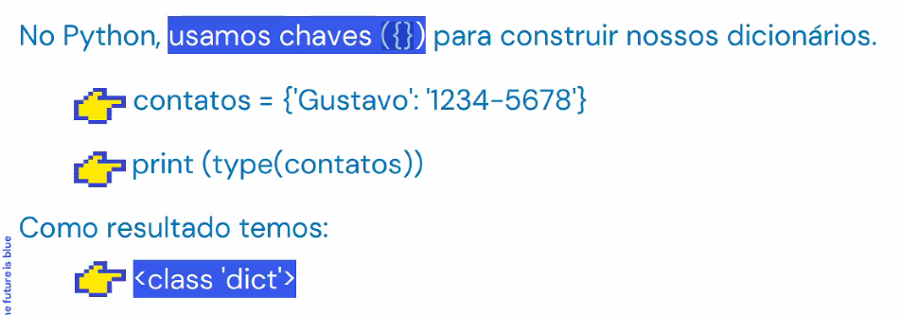

Sintaxis de um dicionário

Dicionario1 = {‘Chave’**:**’Valo’} -> Separado por : (dois pontos)

**Dicionário não busca por índice, já que não é indexado.**

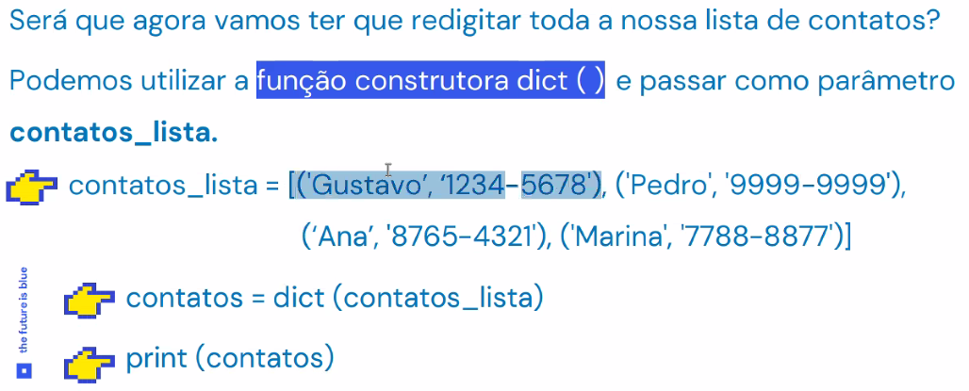

**Contatos = dict(lista) ->** retorna nossa lista como um dicionário, desde que a lista este separadas por “lista dentro de lista”.

**Print(contatos(‘gustavo’) ->** Retorna o valor associado a chave ‘Gustavo’, sempre tem que buscar pela chave e não pelo valor associado a ela.

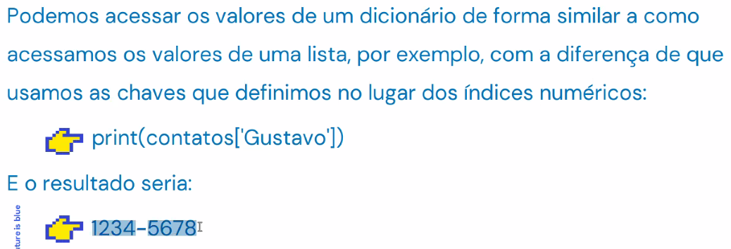

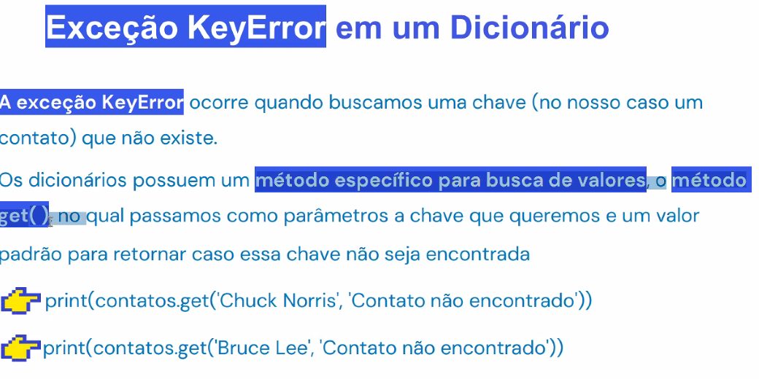  
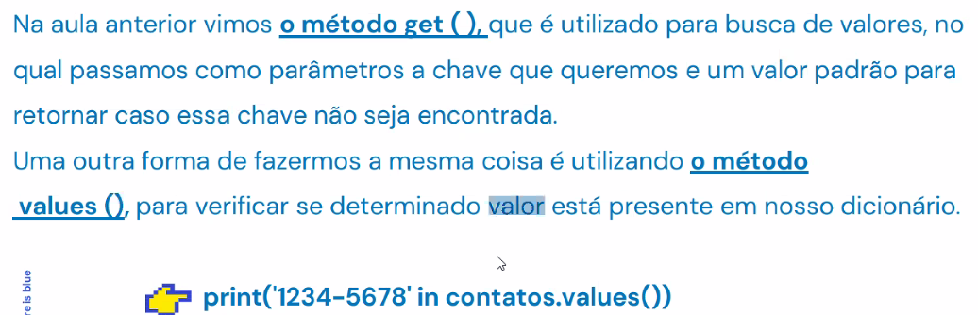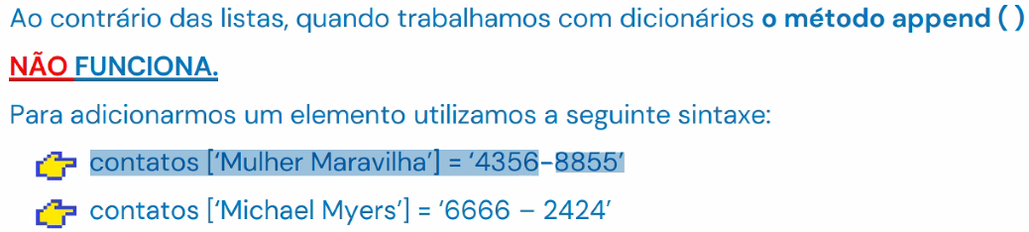

Sorted -> retorna o dicionário (valor ou chave) em ordem alfabético

**Print(sorted(vingadores.key()))**

